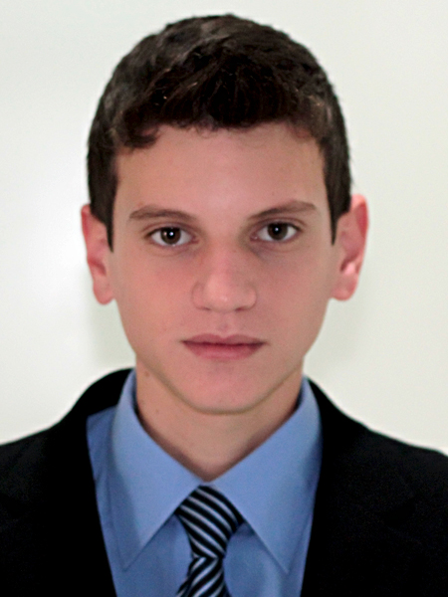
Pedro Paulo Airoso
Data de nascimento 06 / 11/1995 Sexo: masculino
Local : Brusque/ SC Tipo sanguíneo: A fator RH: -
Estado civil: Solteiro
Endereço: Rua Odílio Garcia – Itajaí – Santa Catarina CEP: 88310160
Telefone celular : (47) 3341-1285 e 8457-4508 E-mail: airoso14@gmail.com
Objetivos
Profissional extremamente competente e responsável, com alta capacidade de cumprir prazos, disponibilidade de horários e viagens, busco por vaga em um dos departamentos que necessitem de um técnico Eletromecânico, para execução de projetos elétricos e manutenções elétricas.
Formação
- Ensino de nível Técnico – Técnico em Eletromecânica - Serviço Nacional de Aprendizagem Industrial de Santa Catarina- SENAI/ SC- Itajaí- Ano de conclusão 2013
Experiência
- Cargo: Estagiário de Assistência Técnica – Maio de 2013 à Dezembro de 2013
Empresa: SCHOTTEL do Brasil.
- Cargo: Eletricista Junior – Janeiro de 2014 até Agosto de 2015. Empresa: Zikeli Indústria Mecânica. Realizando montagem e instalação de painéis elétricos, retrofit, manutenção e instalação de maquinas formadoras de tubos e perfis.
- Cargo: Eletricista meia oficial II- Agosto de 2015 até o momento. Empresa: Estaleiro Navship.
Conhecimentos em Informática
- Informática básica em ambiente Windows.
- Excel Básico.
- OpenOffice Planilha.
- OpenOffice Texto.
- Sistemas de Comunicação - (Profinet- Profibus).
- Conhecimento em CLP’s, IHM’s e Inversores de Frequências .

Qualificações
- Curso NR 10 pelo Instituto de Santa Catarina.
- Curso de Desenho Mecânico pela TK Treinamentos.

